|  |  |
| --- | --- |
| 自分 | オリジナル |
| **int** columns=15**;**  **int** rows = columns**;**  **float** gap**,** theta**,** theta2**;**  color**[]** palette = **{**  #BD1500**,** #E95F02**,** #F8CA40**,** #8A9B0F  **};**  color bg = #750A7D**;**  color**[]** palette2 = **{**  20**,**30**,**40**,**50  **};**  **void** setup**()** **{**  size**(**500**,** 500**);**  strokeWeight**(**20**);**  gap=width/columns**;**    **}**  **void** draw**()** **{**  background**(**bg**);**  **float** theta2=PI/6**;**  **for** **(int** j=0**;** j<rows**;** j++**)** **{**  stroke**(**palette**[**j%palette**.**length**],** 300**);**  fill**(**palette**[**j%palette**.**length**],** 200**);**  theta2 += **(**TWO_PI/12**);**  **float** offSetY = map**(**sin**(**theta2**),** -1**,** 1**,** 0**,** TWO_PI**);**  **for** **(int** i=0**;** i<columns**;** i++**)** **{**  **float** offSetX = **(**TWO_PI/rows*i**);**  **float** x = **(**.5+i**)**\*gap**;**  **float** y = **(**.5+j**)**\*gap**;**  **float** sz = map**(**sin**(**theta+offSetX+offSetY**),** -1**,** 1**,** 5**,** gap*1.5**);**    ellipse**(**x**,** y**,** sz**,** sz**);**  ellipse**(**y **,**x**,** sz**,** sz**);**    **}**  **}**  theta -= .0523**;**  **}** | **int** columns=15**;**  **int** rows = columns**;**  **float** gap**,** theta**,** theta2**;**  color**[]** palette = **{**  #BD1550**,** #E97F02**,** #F8CA00**,** #8A9B0F  **};**  color bg = #490A3D**;**  **void** setup**()** **{**  size**(**500**,** 500**);**  strokeWeight**(**2**);**  gap=width/columns**;**  **}**  **void** draw**()** **{**  background**(**bg**);**  **float** theta2=PI/6**;**  **for** **(int** j=0**;** j<rows**;** j++**)** **{**  stroke**(**palette**[**j%palette**.**length**],** 220**);**  fill**(**palette**[**j%palette**.**length**],** 170**);**  theta2 += **(**TWO_PI/12**);**  **float** offSetY = map**(**sin**(**theta2**),** -1**,** 1**,** 0**,** TWO_PI**);**  **for** **(int** i=0**;** i<columns**;** i++**)** **{**  **float** offSetX = **(**TWO_PI/rows*i**);**  **float** x = **(**.5+i**)**\*gap**;**  **float** y = **(**.5+j**)**\*gap**;**  **float** sz = map**(**sin**(**theta+offSetX+offSetY**),** -1**,** 1**,** 5**,** gap*1.5**);**  ellipse**(**x**,** y**,** sz**,** sz**);**  **}**  **}**  theta -= .0523**;**  *//if (frameCount % 3 == 0 && frameCount<121) saveFrame("image-####.gif");*  **}** |

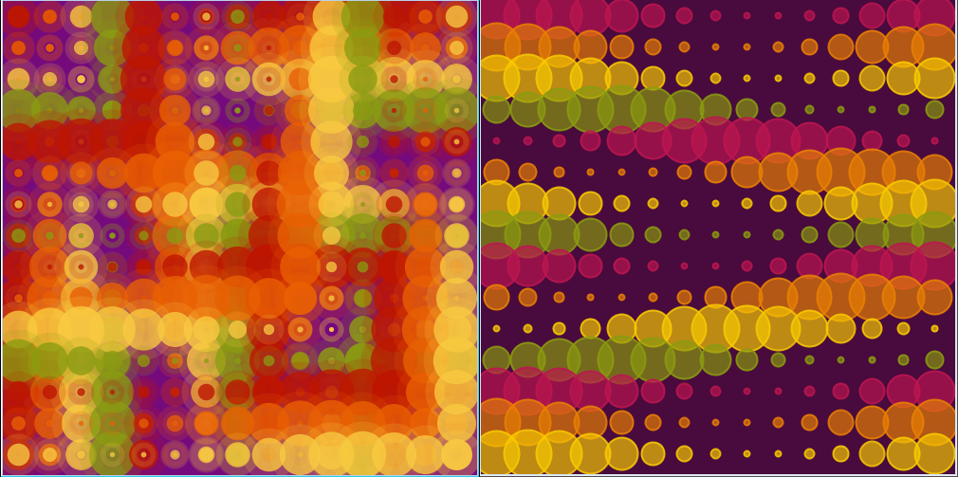

サイトからコピペしたものの背景と流れる円の色を変えてさらにぼやけて広がるようにして流れる円の速さを遅くし円が縦からも流れるようにしました。またコードを少し変えたり付け加えたりするだけで作品が大きく変化するということを学びました。

www.open**processing**.org/